

МИНИСТЕРСТВО НАУКИ И ВЫСШЕГО ОБРАЗОВАНИЯ РОССИЙСКОЙ ФЕДЕРАЦИИ

Федеральное государственное автономное образовательное учреждение   
высшего образования

**«Дальневосточный федеральный университет»**

**Институт математики и компьютерных технологий**

Департамент программной инженерии и искусственного интеллекта

АНАЛИЗ ПРЕДМЕТНОЙ ОБЛАСТИ ПО ТЕМЕ ТАКСОНОМИЗАЦИЯ (КЛАССИФИКАЦИЯ) КОШАЧЬИХ. ПОСТРОЕНИЕ МОДЕЛИ ПРЕДМЕТНОЙ ОБЛАСТИ.

**КУРСОВОЙ ПРОЕКТ**

по дисциплине «Методы и технологии интеллектуализации программных систем»

по образовательной программе подготовки бакалавров по направлению

09.03.04 - Программная инженерия

|  |  |  |  |  |  |  |  |  |  |  |  |  |  |
| --- | --- | --- | --- | --- | --- | --- | --- | --- | --- | --- | --- | --- | --- |
|  | | | | | | |  | |  | Студенты гр. Б9118-09.03.04прогин | | | |
|  | |  |  | | И.Г. Губенко | |
|  | | | | | | |  | |  | (подпись) | |  | |
|  | | | | | | |  | |  |  | | А.В. Пархоменко | |
| (подпись) | | | | | | | | | | | | | |  | |  | (подпись) |
|  | | | | | | | | | | | | | |  | |  |  |
| Защищен с оценкой | | | | | | |  | |  | Руководитель | | | профессор | |
|  | | | | | | |  | Ученая степень  департамента ПИиИИ, д.т.н, профессор | | | | | |
|  | | | |  |  | |  | |  | должность |  | И. Л. Артемьева | |
| (подпись) | | | |  | (И.О. Фамилия) | |  | |  | (подпись) |  | (И.О. Фамилия) | |
| « |  | » |  | | | 2022 г. |  | |  |  | | | |
|  | | | | | | | | | | | | | |

г. Владивосток

2022

Оглавление

Анализ предметной области 3

Классы 3

Признаки 3

Классовые признаки 5

Построение модели 6

Построение модели непримитивной онтологии 7

Определение системы понятий знаний 7

Ограничения целостности знаний 9

Определение системы понятий действительности 9

Ограничение целостности ситуаций 9

Связь между знаниями и действительностью 10

Модель знаний данной предметной области, представленная множеством предложений-описаний значений имен 10

Интерфейс редактора знаний 15

Отношение частичного порядка на множестве терминов 15

Возможный сценарий диалога с экспертом 15

Возможные окна и меню 16

Заключение 19

Список литературы 20

# Анализ предметной области

Предметная область: таксономизация (классификация) кошачьих.

Профессионал предметной области: ученый-биолог, занимающийся изучением видового разнообразия животных.

Задачи: главная задача – классификация кошек по общепринятым родам, основываясь на признаковом описании.

Классы

- гепарды;

- каракалы;

- манулы;

- рыси;

- азиатские кошки.

Признаки

|  |  |  |
| --- | --- | --- |
|  | **Тип** | **Значение** |
| **Длина тела** | интервал | [35 – 140] |
| **Масса тела** | интервал | [0.9 – 60] |
| **Вес котёнка** | интервал | [70 – 300] |
| **Наличие кисточек** | бинарный | Есть, нет |
| **Длина хвоста** | интервал | [12 – 80] |
| **Окраска шерсти** | перечисление | песочно-жёлтая, песчаный, красновато-коричневый, коричневый, красновато-охристый, серебристо-серый, серый, светло-серый, желтовато-коричневый, серовато-бурый, рыжевато-бурый, пыльно-дымчатый, жёлтый, красновато-коричневая, коричневато-серый |
| **Паттерн окраски** | перечисление | полосы, пятна, нет |
| **Высота в холке** | интервал | [25 – 90] |
| **Время брачного периода** | перечисление | январь, февраль, март, апрель, май, июнь, июль, август, сентябрь, октябрь, ноябрь, декабрь |
| **Длительность беременности** | интервал | [56 – 95] |
| **Количество детенышей** | интервал | [1 – 6] |
| **Половое созревание самцов** | интервал | [7 – 36] |
| **Половое созревание самок** | интервал | [9 – 36] |
| **Продолжительность жизни** | интервал | [10 – 20] |
| **Ареал обитания** | перечисление | Африка юг, Африка север, Евразия юго-запад, Евразия юго-восток, Евразия юг, Евразия юго-запад, Евразия, Северная Америка, Евразия юг, Евразия юго-восток |

Классовые признаки

|  |  |  |  |  |  |
| --- | --- | --- | --- | --- | --- |
|  | **Гепарды** | **Каракалы** | **Манулы** | **Рыси** | **Азиатские кошки** |
| **Длина тела** | + | + | + | + | + |
| **Масса тела** | + | + | + | + | + |
| **Вес котёнка** | + | + | + | + | + |
| **Наличие кисточек** | - | + | - | + | - |
| **Длина хвоста** | + | + | + | + | + |
| **Окраска шерсти** | + | + | + | + | + |
| **Паттерн окраски** | + | + | + | + | - |
| **Высота в холке** | + | + | + | + | + |
| **Время брачного периода** | - | - | + | + | - |
| **Длительность беременности** | + | + | + | + | + |
| **Количество детенышей** | + | - | + | + | + |
| **Половое созревание самцов** | + | + | + | + | + |
| **Половое созревание самок** | + | + | + | + | + |
| **Продолжительность жизни** | + | + | + | + | + |
| **Ареал обитания** | + | + | + | + | + |

# Построение модели

|  |  |  |  |  |  |
| --- | --- | --- | --- | --- | --- |
|  | **Гепарды** | **Каракалы** | **Манулы** | **Рыси** | **Азиатские кошки** |
| **Длина тела** | 115-140 | 65-82 | 45-65 | 60-130 | 35-119 |
| **Масса тела** | 45-60 | 11-20 | 2,5-4,5 | 6-25 | 0,9-15 |
| **Вес котёнка** | 150-300 | 115-200 | 90-150 | 100-300 | 70-173 |
| **Наличие кисточек** | Нет | Есть | Нет | Есть | Нет |
| **Длина хвоста** | 50-80 | 25-30 | 21-31 | 12-40 | 13-40 |
| **Окраска шерсти** | Песочно-жёлтая | Песчаный, красновато-коричневый, коричневый | Красновато-охристый, серебристо-серый, серый, светло-серый | Желтовато-коричневый, серовато-бурый, рыжевато-бурый, палево-дымчатый | Жёлтый, красновато-коричневая, коричневато-серый |
| **Паттерн окраски** | Полосы, пятна | Полосы | Полосы, пятна | Пятна | Нет, пятна, полосы |
| **Высота в холке** | 75-90 | 40-45 | 30-35 | 30-70 | 25-40 |
| **Время брачного периода** | Любой месяц | Любой месяц | Февраль-Март | Февраль-Май | Любой месяц |
| **Длительность беременности** | 85-95 | 78-81 | 60-75 | 60-70 | 56-70 |
| **Количество детенышей** | 2-6 | 1-6 | 2-6 | 1-5 | 1-4 |
| **Половое созревание самцов** | 30-36 | 7-12 | 10-11 | 24-33 | 12-18 |
| **Половое созревание самок** | 24-36 | 9-14 | 10-11 | 12-21 | 12-18 |
| **Продолжительность жизни** | 10-20 | 15-20 | 11-12 | 10-20 | 10-14 |
| **Ареал обитания** | Африка юг | Африка юг, Африка север Евразия юго-запад | Евразия юго-восток, Евразия юг, Евразия юго-запад | Евразия, Северная Америка | Евразия юг, Евразия юго-восток |

Построение модели непримитивной онтологии

1.1 Множества значений ≡ ({} N) ∪ ([ ]I) ∪ ([ ]R)

Термин "множества значений" обозначает множество областей возможных значений всех признаков; такими областями могут быть множества имен (области качественных значений), целочисленные и вещественные интервалы (области количественных значений)

Определение системы понятий знаний

Определение вспомогательных терминов

1.1 множества значений ≡ ({} N) ∪ ([ ]I) ∪ ([ ]R)

Термин "множества значений" обозначает множество областей возможных значений всех признаков; такими областями могут быть множества имен (области качественных значений), целочисленные и вещественные интервалы (области количественных значений)

Описание сортов терминов для описания знаний

2.1 сорт признаки: {} N \ Ø

Термин "признаки" обозначает конечное множество названий признаков семейства кошачьих

сорт качественные признаки: {}N \ Ø

сорт количественные признаки: {}N \ Ø

сорт логические признаки: {}N \ Ø

признаки : качественные признаки ∪ количественные признаки ∪ логические признаки

2.2 сорт область возможных значений качественных признаков: качественные признаки → {}N \ Ø

Термин «область возможных значений качественных признаков» обозначает функцию, сопоставляющую каждому качественному признаку объект из множества {}N \ Ø

2.3 сорт область возможных значений количественных признаков: количественные признаки → {}R ∪ []I

Термин «область возможных значений количественных признаков» обозначает функцию, сопоставляющую каждому количественному признаку объект из множества {}R ∪ []I

2.4 сорт область возможных значений логических признаков: логические признаки → {}N \ Ø

Термин «область возможных значений логических признаков» обозначает функцию, сопоставляющую каждому логическую признаку объект из множества {}N \ Ø.

2.5 сорт классы: {}N \ Ø

Термин "классы" обозначает конечное множество названий классов семейства кошачьих

2.6 сорт возможные значения признаков: (признаки→ множества возможных значений)

Термин "возможные значения признаков" обозначает функцию, которая сопоставляет каждому признаку область возможных значений этого признака

(∀ v ∈ качественные признаки) возможные значения признаков(v) : область возможных значений качественных признаков(v)

(∀ v ∈ количественные признаки) возможные значения признаков(v) : область возможных значений количественных признаков(v)

(∀ v ∈ логические признаки) возможные значения признаков(v) : область возможных значений логических признаков(v)

2.7 сорт классовые признаки: (классы → ({} признаки))

Термин "классовые признаки" обозначает функцию, которая сопоставляет каждому классу подмножество множества признаков.

2.8 сорт сопоставление значений: ({(v:(× классы, признаки) π(2, v) ∈ классовые признаки (π(1, v)) )} → множества возможных значений)

Термин «сопоставление значений» обозначает функцию, которая сопоставляет каждому классу и признаку, входящему в признаковое описание этого класса, область значений этого признака.

Ограничения целостности знаний

3.1 (v: класс) (классовые признаки (v) ≠ ∅)

Для любого класса множество признаков, принадлежащих классовым признакам, является непустым множеством.

3.2 (v1: класс) (v2: классовые признаки (v1)) (сопоставление значений (v1, v2) ≠ ∅)

Для любого класса, для каждого признака, характерного для данного класса, множество значений этого признака содержит хотя бы один элемент.

3.3 (v1: класс) (v2: классовые признаки (v1)) (сопоставление значений (v1, v2) ∈ возможные значения признаков (v2))

Для любого класса, для любого признака, содержащегося в классовых признаках, множество значений для этого класса принадлежит множеству возможных значений этого признака.

Определение системы понятий действительности

Описание сортов терминов для описания ситуаций

4.1 сорт выбор класса: классы

Термин "выбор класса" обозначает класс, к которому принадлежит животное.

4.2 сорт признаковое описание: {} признаки;

Термин «признаковое описание» обозначает подмножество признаков, которые были определены экспертом

4.3 сорт значение признака: признаковое описание → множество возможных значений

Термин «значение признака» обозначает функцию, которая сопоставляет каждому признаку из признакового описания значение этого признака.

Ограничение целостности ситуаций

5.1 Признаковое описание ≠ ∅

Признаковое описание является непустым множеством признаков.

5.2 (∀ v ∈ признаковое описание) значение признака(v) ∈ возможные значения признаков (v)

Для любого признакового описания значение этого признакового описания принадлежит множеству возможных значений этого признакового описания.

Связь между знаниями и действительностью

6.1 (v: классовые признаки (выбор класса)) (значение признака (v)) ∈ сопоставление значений (выбор класса, v)

Значения признаков из классовых признаков, входящих в классовые признаки, к которому принадлежит выбор класса, сопоставляются множеству возможных значений для данного класса.

Модель знаний данной предметной области, представленная множеством предложений-описаний значений имен

7.1 признаки ≡ {длина тела, масса тела, вес котёнка, наличие кисточек, длина хвоста, окраска шерсти, паттерн окраски, высота в холке, время брачного периода, длительность беременности, количество детёнышей, половое созревание самцов, половое созревание самок, продолжительность жизни, ареал обитания}

7.2 классы ≡ {гепарды, каракалы, манулы, рыси, азиатские кошки}

7.3 возможные значения признаков ≡ (λ(v: {длина тела, масса тела, вес котёнка, наличие кисточек, длина хвоста, окраска шерсти, паттерн окраски, высота в холке, время брачного периода, длительность беременности, количество детёнышей, половое созревание самцов, половое созревание самок, продолжительность жизни, ареал обитания}) /(v : длина тела ⇒ {35 – 140 }), (v : масса тела ⇒ {0.9 – 60 }), (v : вес котёнка ⇒ {70 – 300}), (v : наличие кисточек ⇒ {есть, нет}), (v : длина хвоста ⇒ {12 – 80}), (v : окраска шерсти ⇒ {песочно-жёлтая, песчаный, красновато-коричневый, коричневый, красновато-охристый, серебристо-серый, серый, светло-серый, желтовато-коричневый, серовато-бурый, рыжевато-бурый, палево-дымчатый, жёлтый, красновато-коричневая, коричневато-серый}), (v : паттерн окраски⇒ {полосы, пятна, нет}), (v : высота в холке ⇒ {25 – 90}), (v : время брачного периода ⇒ {январь, февраль, март, апрель, май, июнь, июль, август, сентябрь, октябрь, ноябрь, декабрь}), (v : длительность беременности ⇒ {56 – 95}), (v : количество детёнышей ⇒ {1 – 6}), (v : половое созревание самцов⇒ {7 – 36}), (v : половое созревание самок⇒ {9 – 36}), (v продолжительность жизни⇒ {10 – 20 }), (v : ареал обитания ⇒ {Африка юг, Африка север, Евразия юго-запад, Евразия юго-восток, Евразия юг, Евразия юго-запад, Евразия, Северная Америка, Евразия юг, Евразия юго-восток})/)

7.4 классовые признаки ≡ (λ(v: {гепарды, каракалы, манулы, рыси, азиатские кошки}) / (v:гепарды ⇒ {длина тела, масса тела, вес котёнка, длина хвоста, окраска шерсти, паттерн окраски, высота в холке, длительность беременности, количество детёнышей, половое созревание самцов, половое созревание самок, продолжительность жизни, ареал обитания}), (v:каракалы ⇒ {длина тела, масса тела, вес котёнка, наличие кисточек, длина хвоста, окраска шерсти, паттерн окраски, высота в холке, длительность беременности, половое созревание самцов, половое созревание самок, продолжительность жизни, ареал обитания}), (v:манулы ⇒ {длина тела, масса тела, вес котёнка, длина хвоста, окраска шерсти, паттерн окраски, высота в холке, время брачного периода, длительность беременности, количество детёнышей, половое созревание самцов, половое созревание самок, продолжительность жизни, ареал обитания}), (v:рыси ⇒ {длина тела, масса тела, вес котёнка, наличие кисточек, длина хвоста, окраска шерсти, паттерн окраски, высота в холке, время брачного периода, длительность беременности, количество детёнышей, половое созревание самцов, половое созревание самок, продолжительность жизни, ареал обитания}), (v:азиатские кошки ⇒ {длина тела, масса тела, вес котёнка, длина хвоста, окраска шерсти, высота в холке, длительность беременности, количество детёнышей, половое созревание самцов, половое созревание самок, продолжительность жизни, ареал обитания})

6.4 сопоставление значений ≡ (λ(v1: {гепарды, каракалы, манулы, рыси, азиатские кошки}) (v2: {длина тела, масса тела, вес котёнка, наличие кисточек, длина хвоста, окраска шерсти, паттерн окраски, высота в холке, время брачного периода, длительность беременности, количество детёнышей, половое созревание самцов, половое созревание самок, продолжительность жизни, ареал обитания}))/)

v1 : гепарды

(v2 : длина тела ⇒ {115-140}), (v2 : масса тела ⇒ {45-60}), (v2 : вес котёнка ⇒ {150-300}), (v2 : наличие кисточек ⇒ {нет}), (v2 : длина хвоста ⇒ {50-80}), (v2 : окраска шерсти ⇒ {песочно-жёлтая}), (v2 : паттерн окраски⇒ {полосы, пятна}), (v2 : высота в холке ⇒ {75-90}), (v2 : время брачного периода ⇒ {январь-декабрь}), (v2 : длительность беременности ⇒ {85-95}), (v2 : количество детёнышей ⇒ {2-6}), (v2 : половое созревание самцов ⇒ {30-36}), (v2 : половое созревание самок ⇒ {24-36}), (v2 : продолжительность жизни ⇒ {10-20}), (v2 : ареал обитания ⇒ {Африка юг})/)

v1 : каракалы

(v2 : длина тела ⇒ {65-82}), (v2 : масса тела ⇒ {11-20}), (v2 : вес котёнка ⇒ {115-200}), (v2 : наличие кисточек ⇒ {есть}), (v2 : длина хвоста ⇒ {25-30}), (v2 : окраска шерсти ⇒ {песчаный, красновато-коричневый, коричневый}), (v2 : паттерн окраски⇒ {полосы}), (v2 : высота в холке ⇒ {40-45}), (v2 : время брачного периода ⇒ {январь-декабрь}), (v2 : длительность беременности ⇒ {78-81}), (v2 : количество детёнышей ⇒ {1-6}), (v2 : половое созревание самцов ⇒ {7-12}), (v2 : половое созревание самок ⇒ {9-14}), (v2 : продолжительность жизни ⇒ {15-20}), (v2 : ареал обитания ⇒ {Африка юг, Африка север Евразия юго-запад})/)

v1 : манулы

(v2 : длина тела ⇒ {45-65}), (v2 : масса тела ⇒ {2,5-4,5}), (v2 : вес котёнка ⇒ {90-150}), (v2 : наличие кисточек ⇒ {нет}), (v2 : длина хвоста ⇒ {21-31}), (v2 : окраска шерсти ⇒ {красновато-охристый, серебристо-серый, серый, светло-серый}), (v2 : паттерн окраски⇒ {полосы, пятна}), (v2 : высота в холке ⇒ {30-35}), (v2 : время брачного периода ⇒ {февраль-март}), (v2 : длительность беременности ⇒ {60-75}), (v2 : количество детёнышей ⇒ {2-6}), (v2 : половое созревание самцов ⇒ {10-11}), (v2 : половое созревание самок⇒ {10-11}), (v2 : продолжительность жизни ⇒ {11-12}), (v2 : ареал обитания ⇒ {Евразия юго-восток, Евразия юг, Евразия юго-запад})/)

v1 : рыси

(v2 : длина тела ⇒ {60-130}), (v2 : масса тела ⇒ {6-25}), (v2 : вес котёнка ⇒ 100-300}), (v2 : наличие кисточек ⇒ {есть}), (v2 : длина хвоста ⇒ {12-40}), (v2 : окраска шерсти ⇒ {желтовато-коричневый, серовато-бурый, рыжевато-бурый, палево-дымчатый}), (v2 : паттерн окраски ⇒ {пятна}), (v2 : высота в холке ⇒ {30-70}), (v2 : время брачного периода ⇒ {февраль-май}), (v2 : длительность беременности ⇒ {60-70}), (v2 : количество детёнышей ⇒ {1-5}), (v2 : половое созревание самцов ⇒ {24-33}), (v2 : половое созревание самок ⇒ {12-21}), (v2 : продолжительность жизни ⇒ {10-20}), (v2 : ареал обитания ⇒ {Евразия, Северная Америка})/)

v1 : азиатские кошки

(v2 : длина тела ⇒ {35-119}), (v2 : масса тела ⇒ {0,9-15}), (v2 : вес котёнка ⇒ 70-173}), (v2 : наличие кисточек ⇒ {нет}), (v2 : длина хвоста ⇒ {13-40}), (v2 : окраска шерсти ⇒ {жёлтый, красновато-коричневая, коричневато-серый}), (v2 : паттерн окраски ⇒ {нет, полосы, пятна}), (v2 : высота в холке ⇒ {25-40}), (v2 : время брачного периода ⇒ {январь-декабрь}), (v2 : длительность беременности ⇒ {56-70}), (v2 : количество детёнышей ⇒ {1-4}), (v2 : половое созревание самцов ⇒ {12-18}), (v2 : половое созревание самок ⇒ {12-18}), (v2 : продолжительность жизни ⇒ {10-14}), (v2 : ареал обитания ⇒ {Евразия юг, Евразия юго-восток})/)

# Интерфейс редактора знаний

Интерфейс — это вся видимая пользователю часть сервиса, с которой он взаимодействует, решая свои задачи.

Отношение частичного порядка на множестве терминов

Термины "классы" и "признаки" не зависят от других терминов. Термину "возможные значения признаков" предшествует термин "признаки". Термину "классовые признаки" предшествуют термины "классы" и "признаки". Термину "сопоставление значений " предшествуют термины "классы", "классовые признаки", "возможные значения признаков".

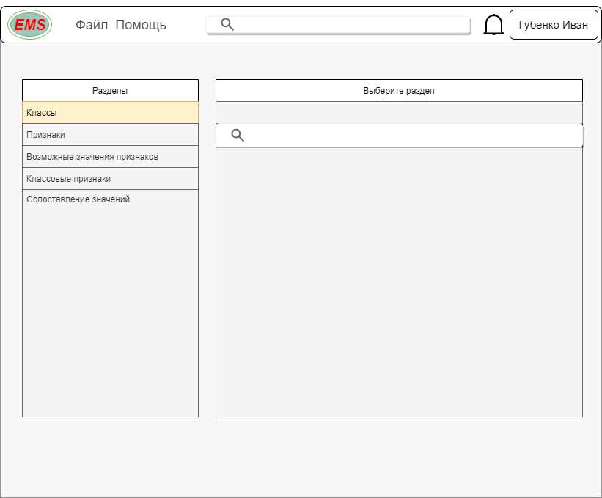Возможный сценарий диалога с экспертом

Рисунок – 1 Стартовое окно

1. ввод значений термина "классы";
2. ввод значений термина "признаки";
3. для каждого признака ввод множества возможных значений;
4. для каждого класса выбор множества признаков, образующих классовые признаки этого класса;
5. для каждого класса, каждого признака, входящего в классовые признаки этого класса, выбор значений из множества возможных значений признака.

Возможные окна и меню

1. 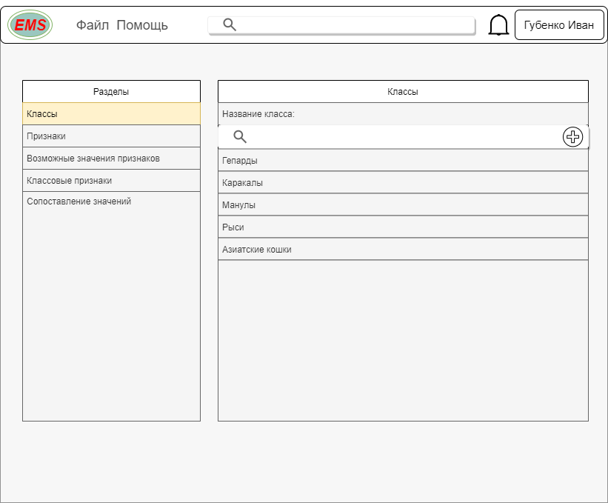Для ввода значений термина «класс» необходимо окно ввода строки и окно со списком введённых значений (пример на Рисунке – 2)

Рисунок – 2 Классы

1. Для ввода значений термина "признаки" необходимо также окно ввода строки и окно, в котором отображается список введенных значений;
2. возможные значения признаков задаются для всех признаков; необходимо окно ввода очередного значения (если признак имеет скалярные значения) либо окно задания границ интервала (если признак имеет числовые значения);
3. Классовые признаки задаются для каждого класса; необходимо окно выбора множества признаков, образующих классовые признаки, из множества значений термина "признаки" (пример окна приведен на Рисунке – 3);

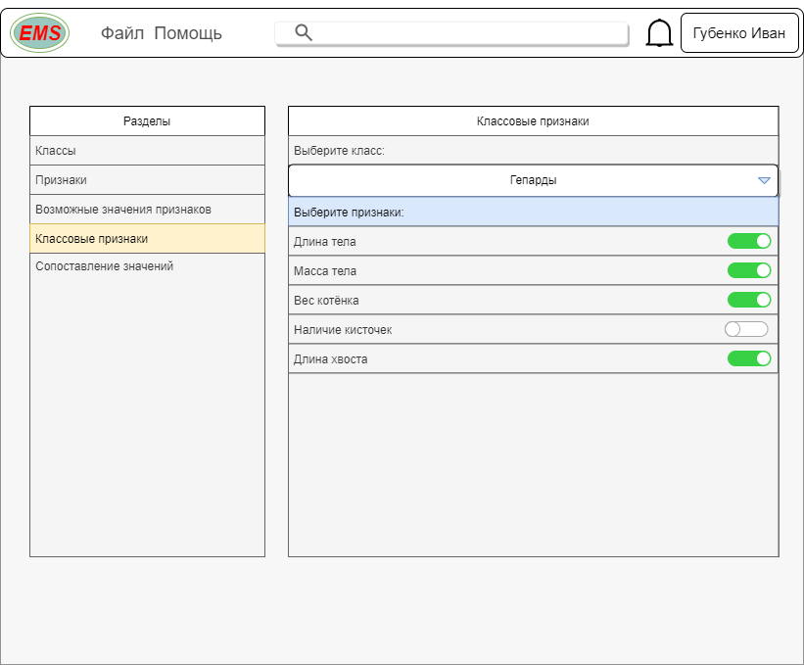Рисунок – 3 Классовые признаки

1. 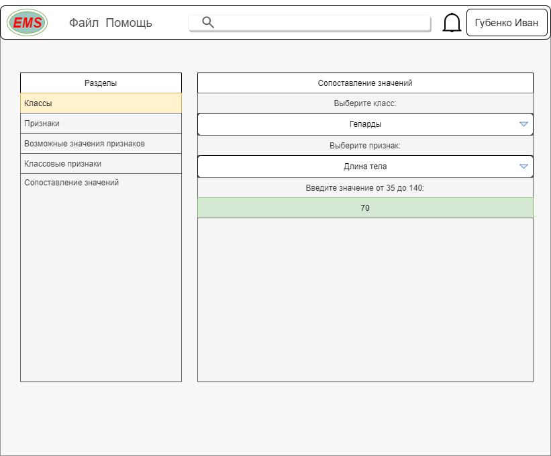Для сопоставления множества значений необходимо окно выбора класса и очередного признака, а также окно выбора множества значений (пример на Рисунке – 4)

Рисунок – 4 Сопоставление значений

После завершения редактирования базы знаний необходимо провести проверку полноты задания информации. Пример представления результатов проверки приведен на Рисунках 5 и 6

Рисунок – 5 Проверка полноты заполнения (классы)

Рисунок – 6 Проверка полноты заполнения (признаки)

# 

# Модель данных

Моделирование данных — это создание визуального представления обо всей информационной системе либо ее части. Цель в том, чтобы проиллюстрировать типы данных, которые используются и хранятся в системе, отношения между этими типами данных, способы группировки и организации данных, их форматы и атрибуты. На рисунке 7 представлена модель данных нашей системы.

Рисунок 7 – ER-диаграмма

# Заключение

В рамках курсовой работы были решены поставленные задачи:

− Была разработана модель предметной области «Определение классов кошачьих»;

− В процессе разработки модели была построена модель онтологии с параметрами и представлена модель знаний данной ПО, представленная множеством предложений-описаний значений имен;

− Был спроектирован и разработан проект интерфейса системы и построена модель данных.

# Список литературы

1. Артемьева И. Л. Лекции по дисциплине «Методы системного анализа и моделирования». Электронный вариант.

2. Артемьева И. Л. Методы системного анализа и моделирования. Методические указания по выполнению самостоятельной работы и индивидуальных заданий. Владивосток: ДВФУ, 2018, 44с.

3. Энциклопедия "Жизнь животных" (А. Брем, 1958). Семейство кошачьи

{'birth': '01:01:2000', 'fname' :'Иван', 'mname' :'Иванович', 'lname' :'Иванов'}

22, 'Иван'

Пропустить

{'birth': '01:01:2000', 'fname' :'Иван', 'mname' :'Иванович', 'lname' :'Иванов'}

22, 'Евань'

Пропустить

{'birth': '01:01:2000', 'fname' :'Иван', 'mname' :'Евоновеч', 'lname' :'Иванов'}

22, 'Иван Иванович'

Отказать

{'birth': '01:01:2000', 'fname' :'Иван', 'mname' :'Иванович', 'lname' :'Иванов'}

22, 'Еванов Еван Иванович'

Пропустить

{'birth': '01:01:2000', 'fname' :'Иван', 'mname' :'Иванович', 'lname' :'Иванов'}

22, 'Еванов Еван Еванович'

Отказать

{'birth': '01:01:2000', 'fname' :'Иван', 'mname' :'Иванович', 'lname' :'Иванов'}

22, 'Ольга'

Отказать

{'birth': '01:01:2000', 'fname' :'Иван', 'mname' :'Иванович', 'lname' :'Иванов'}

25, 'Иван'

Отказать

{'birth': '12:12:2000', 'fname' :'Иван', 'mname' :'Иванович', 'lname' :'Иванов'}

21, 'иван'

Пропустить

{'birth': '12:12:2000', 'fname' :'Иван', 'mname' :'Иванович', 'lname' :'Иванов'}

21, 'Иван Иванович'

Пропустить

{'birth': '12:12:2000', 'fname' :'Иван', 'mname' :'Иванович', 'lname' :'Иванов'}

21, 'Иванов Иван Иванович'

Пропустить

{'birth': '01:01:2000', 'fname' :'Иван', 'mname' :'Иванович', 'lname' :'Иванов', 'city': 'дна'}

22, 'Иван'

Пропустить

{'birth': '01:01:2000', 'fname' :'Иван', 'mname' :'Иванович', 'lname' :'Иванов', 'city': 'дно'}

22, 'Евань'

Пропустить

{'birth': '01:01:2000', 'fname' :'Иван', 'mname' :'Евоновеч', 'lname' :'Иванов', 'city': 'дноа'}

222, 'Иван Иванович'

Отказать